Моя прабабушка Куколева Пелагея Трофимовна – ребенок войны
ГБПОУ Колледж «Царицыно»
Минькова Юлия, группа 18ГД-03, 1 курс
Руководитель Лицарева Александра Федоровна
9 Мая – это самый важный праздник в России. Именно в этот день закончилась Вторая мировая война. Благодаря нашим предкам мы живем, радуемся жизни, а над головой – мирное небо. Поэтому мы должны по-особому воспринимать этот праздник и гордиться теми, кто защищал нас и нашу страну.
Мою прабабушку зовут Куколева Пелагея Трофимовна. Она родилась в Калужской области 14 декабря 1933 года. Ей 86 лет. Она ребенок войны. Прабабушка мне рассказала много историй о войне, как она, ее братья и сестры помогали советским солдатам. Ей больно вспоминать о войне. Вся семья не ожидала начала войны. Для них это оказался большой удар…
Когда началась война, бабушке было 7 лет. Ели они мерзлую картошку, и хлеб. Забивали собак.
В начале войны бабушка с семьей, днем прятались в лесу (в «балганах» - землянках) от немцев. Пекли хлеб с лебедой, варили и сушили очистки от картошки.
Однажды к ним прибежала соседка и рассказывала свой сон. «Я помню, как пошла в поле, работать. И видит, как будто небо над землей держит руки, а в руках красная жидкость». И буквально через 3-4 дня объявили о начале войны.
Прабабушкина мама, всегда носила с собой огромный крест. И когда она его потеряла в снегу, то заставила детей его искать. Нашли. Он у прабабушкиной мамы был всегда с собой, т. к. она была очень верующая. Мылись они в бане, стирали тоже там. Но когда немцы разбомбили баню, мыться стало негде.
Когда прабабушкина мама потеряла крест второй раз, и не нашли его, то она сказала: «Значит, суждено мне умереть». Не все родные вернулись с войны, и она сама умерла, когда защищала детей от обстрела. Вернулись только 2 сестры и 2 брата. Ушло 5 человек на фронт: 4 брата и отец.
Маленькая Полина даже представить не могла, как выглядели фашисты. Они оказалось злыми финнами, которые чуть не сожгли их заживо.
Во время войны было очень тяжело прятаться от фашистов, и Полина с братьями и сестрами очень боялась их. Когда прабабушка с сестрами чистили картошку, объявили об окончании войны. Все плакали и радовались.
После войны, люди жили в бараках, строили дома в Москве, потому что негде было жить, строили дома культуры, чтобы занимать свой досуг, строили метро, прокладывали новые ветки, чтобы Москва становилась больше. Строили детские сады и школы. Сначала прабабушка пошла работать на стройку, где и познакомилась со своим будущем мужем Виктором.
После того, как она вышла за муж, пошла работать в детский сад, где она проработала до 65 лет. Ее очень уважали коллеги и любили дети. И некоторые дети, до сих пор звонят и поздравляют мою прабабушку с праздниками.
После войны, люди начали ценить жизнь и любить ее, несмотря на то, что произошло
К деревне подступали советские солдаты, и поэтому фашисты начинали все сжигать пред отступлением. Немцы осадили сарай ее семьи и подожгли его. Мама увидела в подполе дырку и велела всем детям лезть туда, а сама закрыла собой дыру. Стены в сарае рухнули, дети кое-как вылезли и побежали, а мама осталась там. Горела уже вся деревня, и люди от страха бежали и давили друг друга. Братья бабушки позвали советских солдат на помощь. Все вместе они вытащили маму из горящего сарая.
Солдаты взяли к себе семью и накормили, а мальчиков забрали с собой помогать.
Сестры вернулись в свой дом только через 1,5 месяца, а мальчики остались помогать военным.
Была зима. Прабабушка хотела погулять вместе с другими детьми, но ей запрещала мама, потому что не было валенок. Девочка не послушала ее и пошла гулять босиком. Детей заметили немцы. Мальчишки и девчонки разбежались, а Полина осталась стоять. Она очень испугалась, думая, что ее сейчас убьют. Но немцы подошли к ней и начали что-то спрашивать. Прабабушка побежала домой, а солдаты за ней. Она вбежала в дом, и немцы вслед за ней. Мама очень испугалась и ругала Полину за то, что та, мало того что вышла без разрешения, так еще и немцев привела. Солдаты не хотели убивать их. Они поселились в их доме и приказали кормить их взамен на жизнь.
В нашей семье чтят День Победы. Каждый год 9 Мая мы всей семей ездим к моей прабабушке и поздравляем. В нашей семье этот праздник играет очень важную роль. Каждый год, мы смотрим парад, участвуем в «Бессмертном полку» и поздравляем ветеранов. Я считаю, что мы должны помнить о подвиге наших предков, потому что тот, кто не помнит прошлое, не имеет будущего.
На фотографиях моя бабушка и ее муж Куколев Виктор Владимирович (01.05.1931–24.10.2008). К сожалению, я не знаю, что он рассказал про войну, так как видела его 1 раз, когда мне было 5 лет. Познакомились они на стройке в Москве.
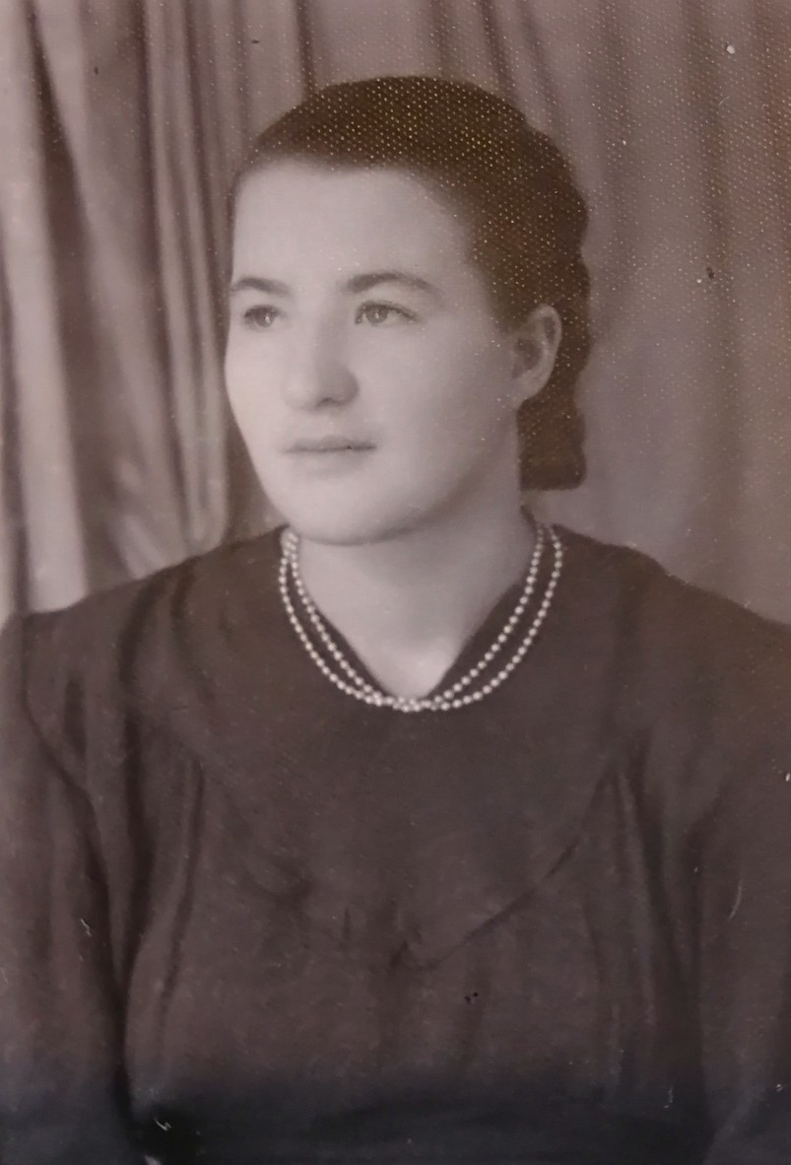
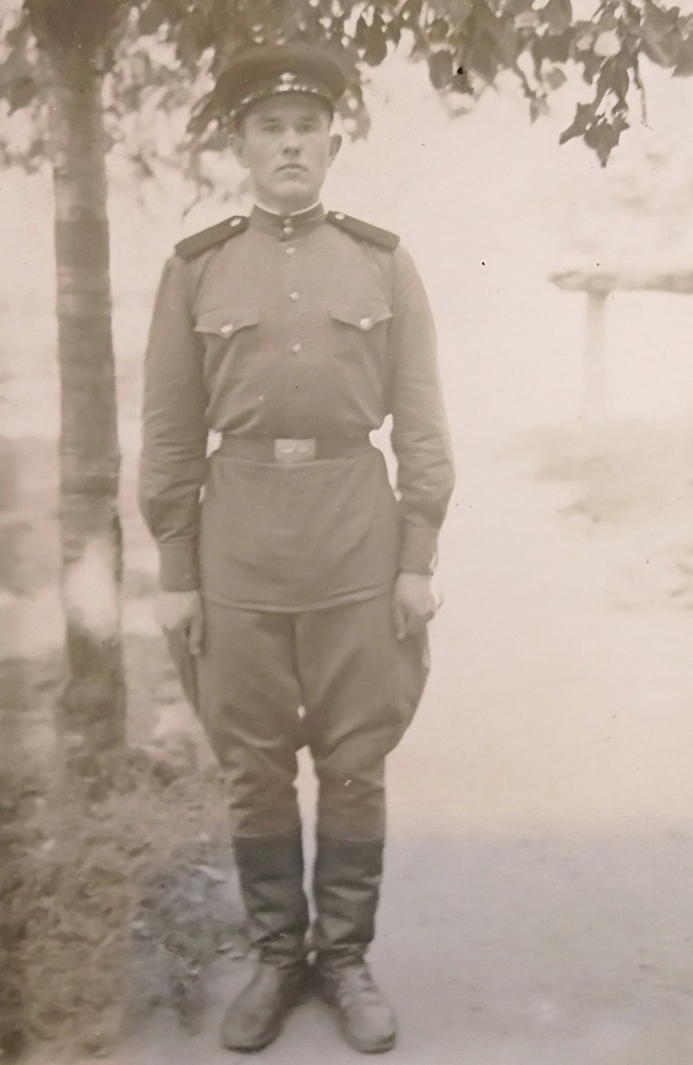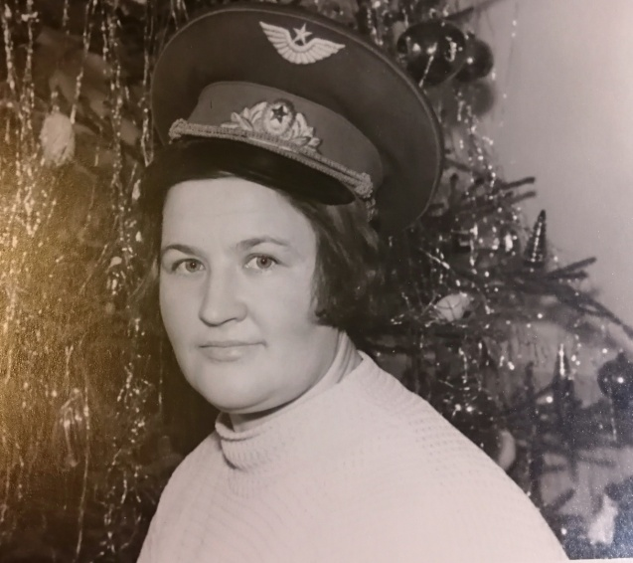
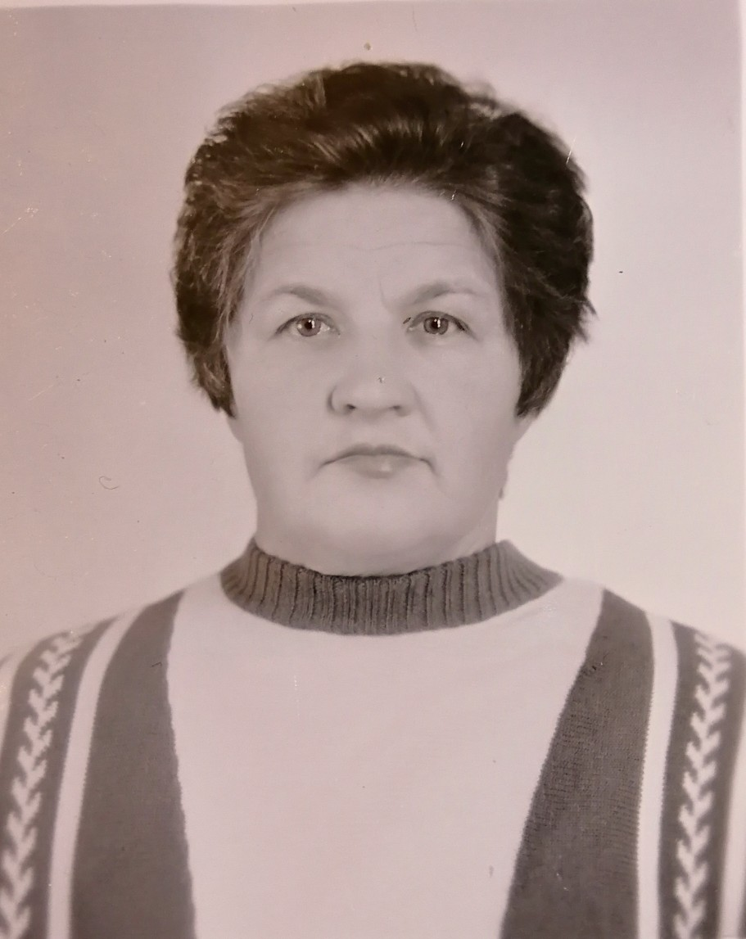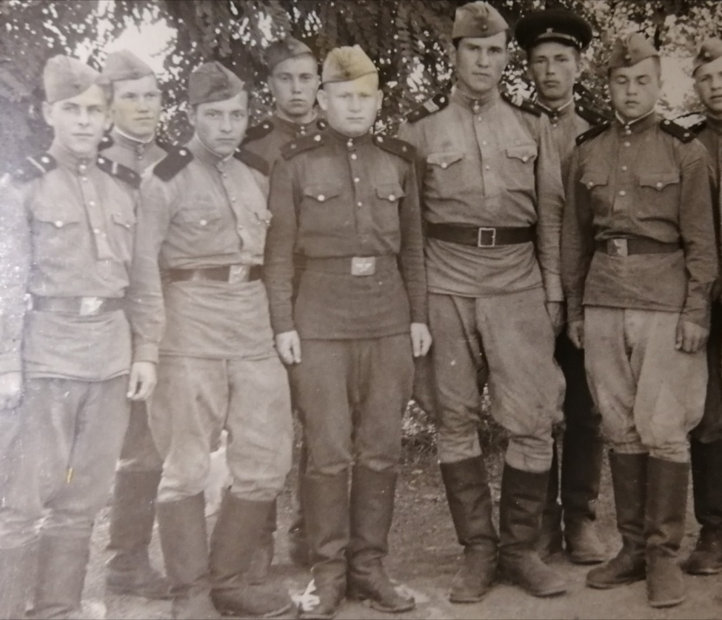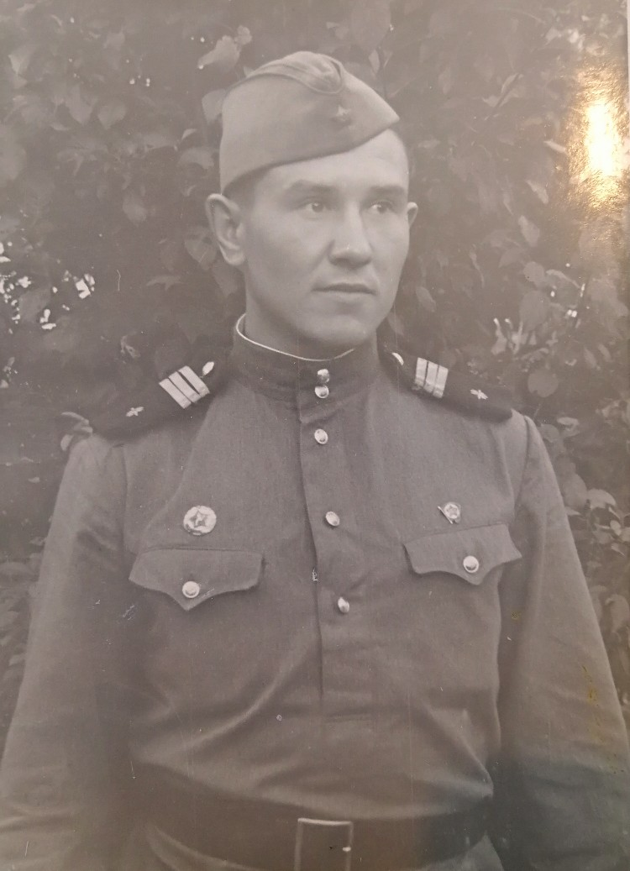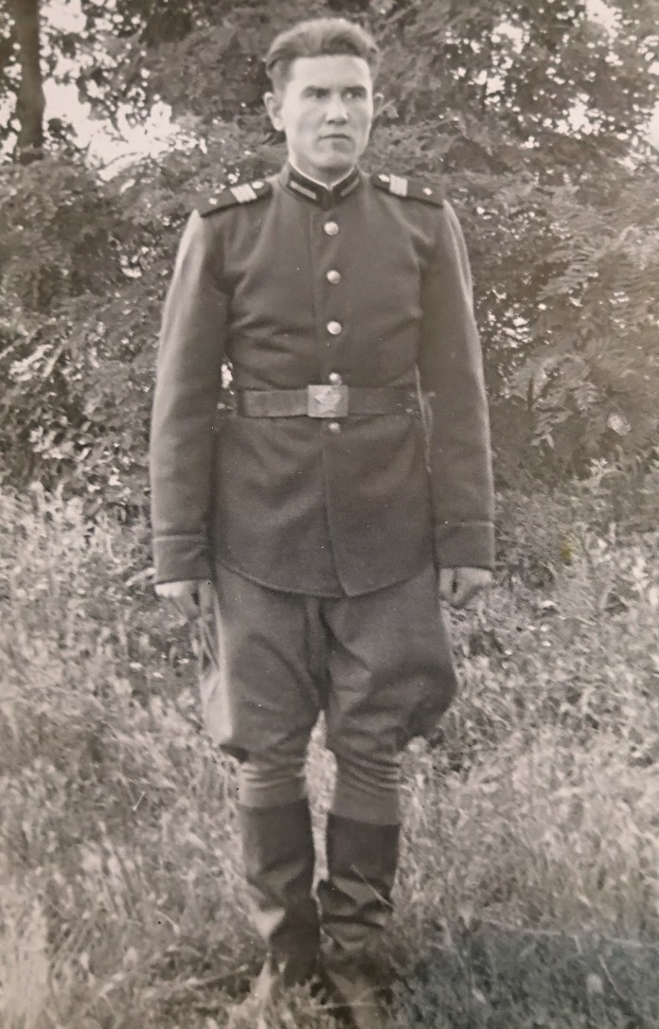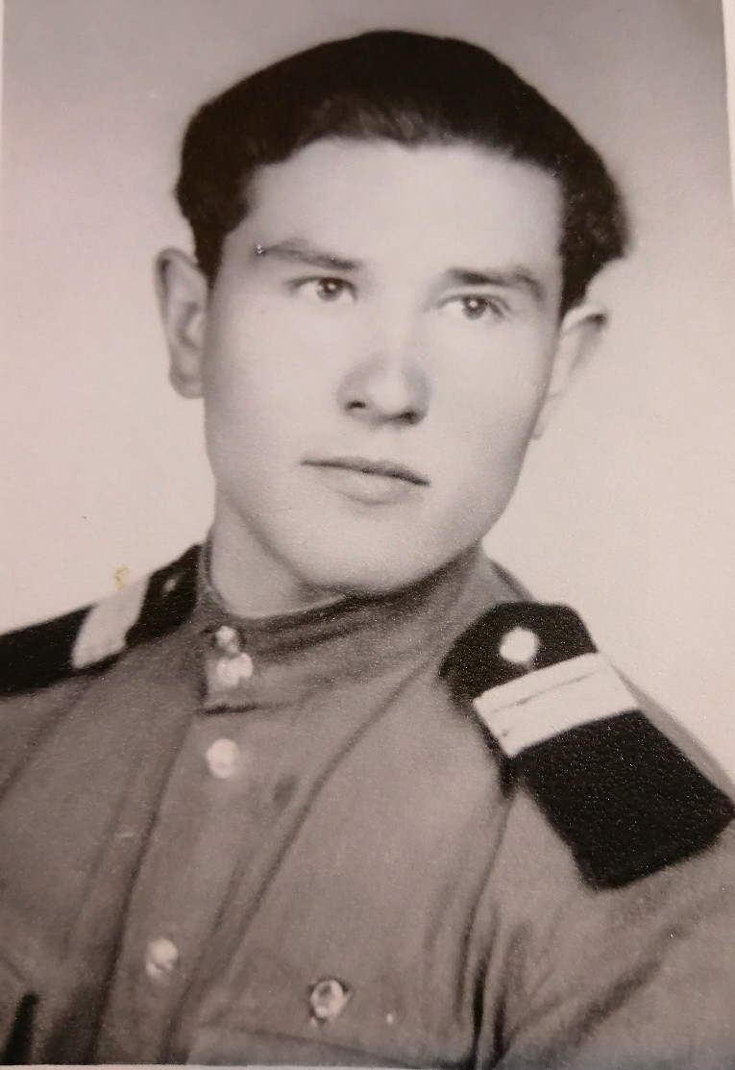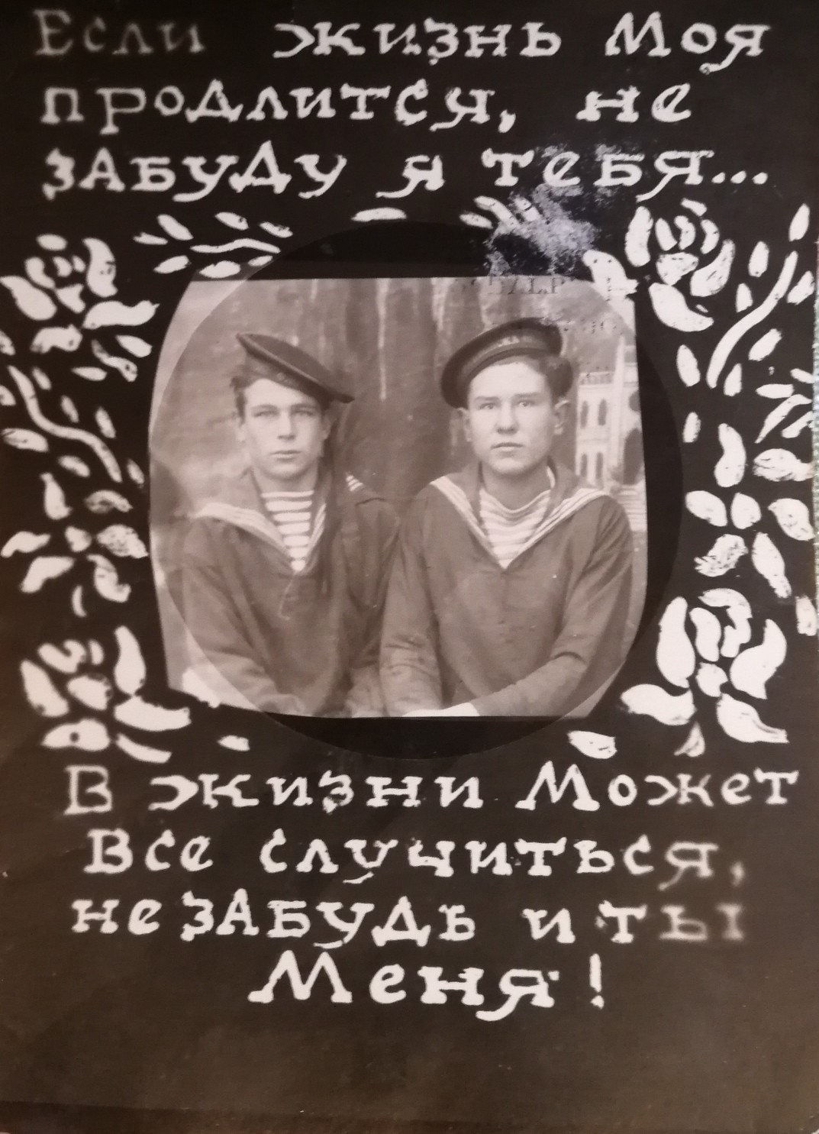
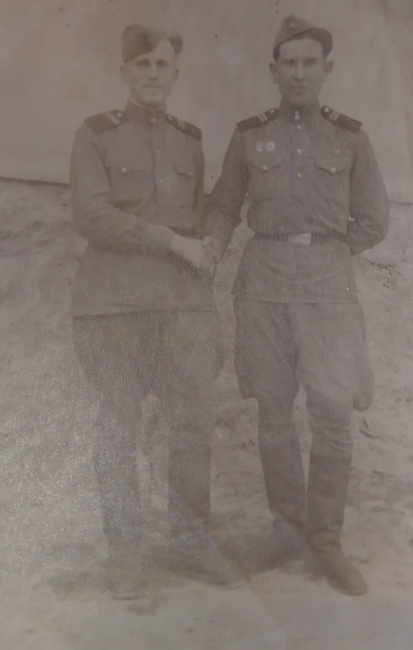
И вот она сейчас. Прадедушки уже нет в живых.
